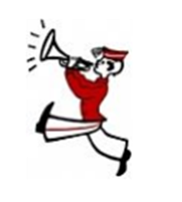
Aktivitetsplan Strindheim Skoles Musikkorps 2023-2024:
HK og AK
Versjon 18.9.23
Dette er en grovplan over aktivitetene i året som kommer –
husk at detaljene finner du på strindheim.net – der vises siste info!
Det viktigste er imidlertid MANDAGENE. Møt opp til øving! :)

Våren 2023

PANTEAKSJON 2.januar - alle mann i sving!
Vi har vært på panteaksjon kurs hos korpset BCSK på Charlottenlund og lært masse! I stedet for øvelse blir det flaskeinnsamling 2.januar. Det kan bli veldig lukrativt hvis alle stiller opp og vi gjøre en god jobb. Vi tenker at det skal kunne erstatte salgsdugnader hvis vi får dreisen på det. BCSK pleier å håve inn 80.000.- på en slik aksjon og har gitt oss maler på opplegg og gjennomføring. Men vi trenger at alle er med for at det skal funke. Sett av dagen. Sosial kan det bli også!

I perioden januar - februar har vi fokus på konsertrepertoar og AK jobber spesielt mot Vinterkonsert 12. februar
- SEMINAR Støren 6-8 januar. Småband er også med. Fokus - kickstarte vårens sesong
- Det er 6 mandags øvelser før vinterferien.
- AK-VINTERKONSERTER: 12.februar på Rosenborg Ungdomsskole
- En mandags øvelse 27/2 mellom vinterferien og BrazzBroz-SEMINARET.
- Fadder etablering ved evt overganger AK til HK.

Vitamininnsprøyting med BrazzBroz!
The Brazz Brothers holder MOTIVASJONS-SEMINAR 4.-5. mars. Et samarbeid med Lade Skoles Musikkorps.Konsert søndag 5. mars korpsene og The Brazz Brothers for familie og venner. Lørdag 13 mai klokka 13 konsert på torget med The Brazz Brothers (øving kl 11-12 på Lade skole). Vi spiller konsertprogrammet en gang til på Trondheim jazzfestival.

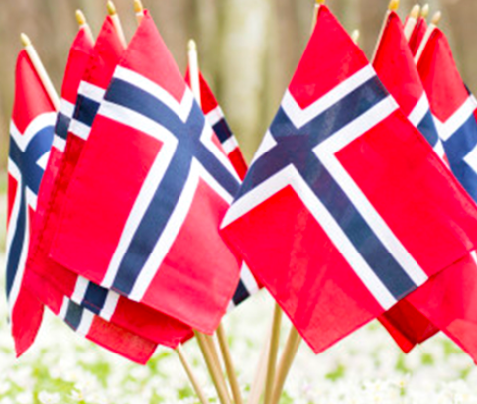
I perioden 7. mars - 17. mai har vi fokus på marsjering og marsjrepertoar.
- Innlæring marsjmateriale : 4 mandagsøvelser
mellom Brazzbroz og Påske
- MARSJSEMINAR (første helga etter påske)
15-16.april i Leangenhallen
- Deretter 2 mandags øvelser som brukes til
felles marsjøvelse for hele korpset før 1. mai.
- 1. mai marsjerer korpset i nabolaget og avslutter med
stjernefest med utdeling av utmerkelser og kaffe og kaker.
- Repertoaret og marsjformen finpusses de to påfølgende mandagsøvingene før den store korps-happeningen 17.mai.
- Lørdag 13. mai klokka 13 konsert på torget med The Brazz Brothers (øving kl11-12 på Lade skole). Vi spiller konsertprogrammet en gang til på Trondheim jazzfestival.
- Egen info om 1. mai og 17. mai kommer

I perioden 18. mai til sommeren har vi fokus på korpstur og det som skal spilles der.
- 4 mandags øvelser mellom 17.mai og skoleslutt
- Sommertur blir arrangert siste helga før skoleslutt,
dvs.16.-18. juni
- Vi kommer tilbake med mer info når vi fått avtalt sted

Sommerferie-tips 2023:
Sommerkurs i Trøndelag 2023:
https://musikkorps.no/sommerkurs-nmf-trondelag-2023/
- For: Skolekorpsmusikanter, voksne og drillere
- Hvor: Trøndertun Folkehøgskole og Namdals Folkehøgskole
- Når: 27. juli – 13. august 2023

Høsten 2023

Mandag 21. august
Første korpsøving etter sommerferien

Seminar 9.-10. september
Oppstartsseminar på Lilleby skole for AK og HK

Skolegårdsfest 13. september
AK opptrer på skolegårdsfesten på Strindheim skole
Korpset stiller med popcorn-salg

Seminar 27. og 28. oktober og Steinkjerspæll 29. oktober
Seminar på Frosta skole fredag og lørdag før vi setter kurs mot Steinkjer søndag for å delta på Steinkjerspæll

Kaffekonsert 7. november - HK
HK spiller konsert med Berg og Singsaker veterankorps

November og desember
I perioden fra november til jul har vi fokus på julerepertoar. Vi jobber med å få til spilling på juletrefester og andre oppdrag i ukene før jul. Rammene for adventskonserten (3. eller 10. desember) med Strindheim janitsjar er ikke avklart.

Mandag 18. desember
Juleavslutning med foreldre-konsert

Vårsemester 2024

Mandag 8. januar
Årets første korpsøving

Seminar HK 19.-21. januar og AK 20.-21. januar
Seminar på Støren skole

Trøndersk mesterskap søndag 4. februar - HK
Søndag 4. februar er det TM for skolekops og aspirantkorps i Olavhallen. HK stiller.

Marsjseminar 20. og 21. april
Marsjseminar i Leangenhallen

Onsdag 1. mai
Korpset marsjerer i nabolaget og avslutter med stjernefest med utdeling av utmerkelser., og det serveres kaffe og kaker i festsalen

Fredag 17.mai
Tradisjonell 17.mai-fering med tog i byen og fest i skolegården

Juni
Korpsturen for 2024 er under planlegging, men blir mest sannsynlig første uka etter at skolen avsluttes for sommeren.

Høstsemester 2024

Mandag 19.august
Første korpsøving

Seminar 31.8.-1.9 (eller 7.-8. september)
Oppstartsseminar

Forkortelser:
HK = Hovedkorps
AK = Aspirantkorps
SB = Småband

På hjemmesiden til korpset finner du alltid oppdatert årshjul:
http://strindheim.net/årshjul.html

